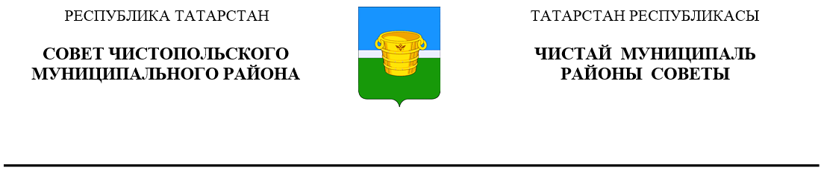
 | Решение |  | Карар
29 декабря 2021 года г.Чистополь |  |  |  | № 12/10

О внесении изменений в решение Совета
Чистопольского муниципального района
от 27.05.2021 №8/3 «О приёме имущества
в муниципальную собственность
муниципального образования
«Чистопольский муниципальный» район
Республики Татарстан»

В связи с технической ошибкой, Совет Чистопольского муниципального района Республики Татарстан
РЕШИЛ:
1. В Приложение № 1 к решению Совета Чистопольского муниципального района от 27.05.2021 №8/3 «О приёме имущества в муниципальную собственность муниципального образования «Чистопольский муниципальный» район внести следующие изменения:
- строку 8 изложить в новой редакции:
№ п/п | Кадастровый номер объекта недвижимости | Наименование и характеристика объекта | Адрес местонахождения имущества | Индивидуализирующие характеристики имущества (кв.м) | Год ввода (приобретения) | Первоначально- восстановительная стоимость т. руб. | Износ |  | Остаточная стоимость  т.руб.
 |  |  |  |  |  |  | % | т.руб. | Остаточная стоимость  т.руб.
8 | 16:42:070104:84 | квар-  тира | РФ, Республика Татарстан, Чистопольский муниципальный район, с.Кубассы, ул.Центральная, д.9, кв.3 | 48,9 | 1979 | 10,55 | 100 | 10,55 | 0

- строку 11 изложить в новой редакции:
№ п/п | Кадастровый номер объекта недвижимости | Наименование и характеристика объекта | Адрес местонахождения имущества | Индивидуализирующие характеристики имущества (кв.м) | Год ввода (приобретения) | Первоначально- восстановительная стоимость т. руб. | Износ |  | Остаточная стоимость  т.руб.
 |  |  |  |  |  |  | % | т.руб. | Остаточная стоимость  т.руб.
11 | 16:42:070104:86 | квартира | РФ, Республика Татарстан, Чистопольский муниципальный район, с.Кубассы, ул.Центральная, д.9, кв.9 | 49,9 | 1979 | 10,55 | 100 | 10,55 | 0

2. Учесть изменения, указанные в п.1 настоящего решения при внесении в реестр муниципальной собственности муниципального образования «Чистопольский муниципальный район» Республики Татарстан и при принятии к бухгалтерскому учету в составе муниципальной казны.
3. Палате земельных и имущественных отношений Чистопольского муниципального района (М.Ю. Исхакова) учесть изменения при обеспечении передачи указанного в настоящем решении имущества.

Глава Чистопольского
муниципального района Д.А. Иванов

